**МАРШРУТ ВЫХОДНОГО ДНЯ.**

**Группа №4А ЯНВАРЬ**

"Сундучок сказок" 2020, зимний театральный фестиваль для детей от 2 лет и их родителей в Музее кукол, СПб



В дни новогодних каникул, с 2 по 8 января 2020, в Петербургском музее кукол **для детей и родителей** пройдет зимний театральный фестиваль кукольных театров "Сундучок сказок". Расписание:

2 января в 12:00 -"Мороз Иванович", театр "Колесо" (от 4 лет);  
3 января в 13:00 - "Снегурочка", театр "Картонный дом" (от 6 лет);  
4 января в 13:00 - "Рукавичка Деда Мороза", театр "Тутти" (от 2 лет);  
5 января в 12:00 - "Родилась на Востоке звезда, или Рождественское чудо", театр "Тутти" (от 3 лет);  
6 января в 12:00 - "Про медвежонка и снежную зиму", театр "Ассорти-клуб" (от 3 лет);  
7 января в 13:00 - "Большая зима для маленькой Глаши", театр "Крафт";  
8 января в 13:00 - "Новый год в кругу друзей", театр "Тутти" (от 2 лет).

Подробнее - по телефону, на сайте музея или в группе фестиваля в соцсетях.

В стоимость билета на показ входит посещение музея - и постоянной экспозиции, и временных выставок.  
Предварительная покупка билетов обязательна.

Санкт-Петербург, ул. Камская, д. 8

600-750 руб.

**МАРШРУТ ВЫХОДНОГО ДНЯ.**

**Группа № 4А ЯНВАРЬ**

**02 января в 12:00**

"Сказка о попе и о работнике его Балде", спектакль ТК "Открытое Пространство" для детей от 5 лет в театре "За Черной речкой", СПб

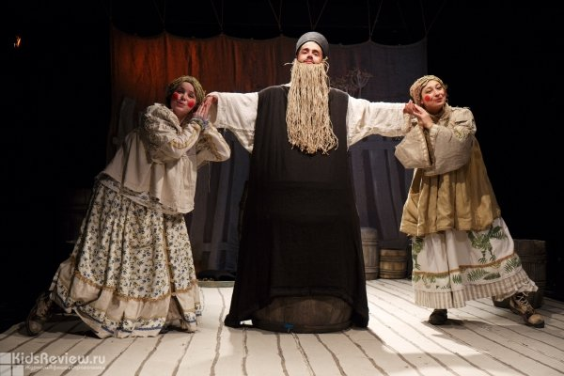

"Сказка о попе и о работнике его Балде" - спектакль-потеха для детей от 5 лет и их родителей про Балду и Попа по сказке Пушкина. Режиссер - Борис Константинов. Художник - Виктор Антонов. Продолжительность: 45 минут.

Санкт-Петербург, Богатырский проспект, д. 4

600 руб.

**МАРШРУТ ВЫХОДНОГО ДНЯ.**

**Группа № 4А ЯНВАРЬ**

**03 января в 12:00**

# "Чудесаты", новогодний шоу-спектакль для детей 4-12 лет в центре творческой свободы "ТерриториЯ" на Петроградской, СПб

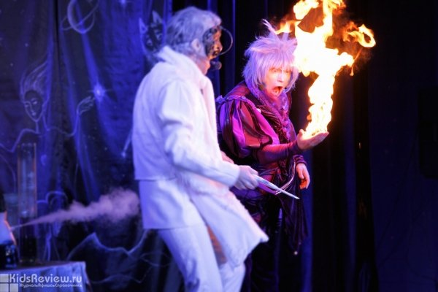

"ТерриториЯ" на Петроградской приглашает детей **4-12 лет** на новогодний шоу-спектакль "Чудесаты". В программе: шоу мыльных пузырей, снежное **конфетти** шоу, магия и **фокусы**, световое шоу, химическое шоу, шоу с **жидким азотом** и энергетическое шоу.

**Сюжет**: есть на свете такие герои, которые каждый день творят добро и волшебство для сохранения радости в мире. Они помогают ребятам видеть добрые сновидения, они заботятся о мире животных и растений, они помогают людям влюбляться и любить друг друга. Этих героев зовут Чудесаты. И стать Чудесатом может каждый, но для этого необходимо найти своё чудо. Маленький помощник **Дедушки Мороза** по имени Снежик мечтает найти его, чтобы каждый день, как и другие Чудесаты, дарить людям радость. Но его желание настолько велико, что перерастает в зависть по отношению к другим Чудесатам, он не слушается Дедушку Мороза и им завладевает злая маска. Ребята попробуют **помочь** Снежику снять маску и понять, что чудо живёт в сердце каждого.  
  
В программу также включён новогодний **интерактив** со сказочными героями **перед началом** спектакля и **подарок** от Деда Мороза. Свободная рассадка. Места для родителей - после 10 ряда. Продолжительность: 1 час 15 минут.

Предварительная **запись обязательна**.

СПб, Левашовский проспект, д. 13А

2 500 руб. (ребенок + родитель + подарок)

**МАРШРУТ ВЫХОДНОГО ДНЯ.**

**Группа № 4А ЯНВАРЬ**

**05 января в 11:00**

# "Новогодняя покатушка", праздничное представление для зрителей от 3 лет в театре "Лицедеи", СПб

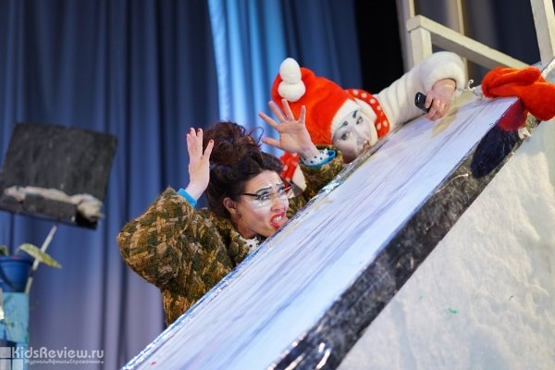

С 3 по 7 января 2020 театр "Лицедеи" приглашает **детей от 3 лет** и их родителей на показы представления ["Новогодняя покатушка"](https://licedei.com/production/novogodnyaya-yolka/). Уже знакомые многим персонажи из спектакля OldSchool готовят**новогодний утренник**: они украшают школу, распределяют и репетируют роли, волнуются и переживают, но так как персонажи - клоуны, то все у них выходит нелепо, неуклюже и абсурдно. Все бы кончилось катастрофой , если бы на помощь не пришли настоящие Дед Мороз и Снегурочка.

В главных ролях выступят молодые звезды театра, авторы и исполнители популярного спектакля OldSchool: Анна Никитина, Полина Бондарь, Снежана Прудько и Наталья Шалаева.  
После представления артисты пригласят ребят на сцену потанцевать и **сделать на память фото** в обнимку с полюбившимися героями.  
Продолжительность спектакля - 1 час. Мероприятие проходит в зале "кабаре" со столиками, поэтому попробовать угощения из театрального буфета можно будет прямо во время представления.

Санкт-Петербург, ул. Льва Толстого, д. 9

1000 руб.

**МАРШРУТ ВЫХОДНОГО ДНЯ.**

**Группа № 4А ЯНВАРЬ**

**07 января в 13:00**

# "OFU. Приземление", новогоднее цирковое шоу Большого московского цирка для всей семьи в СК "Сибур-Арена", СПб

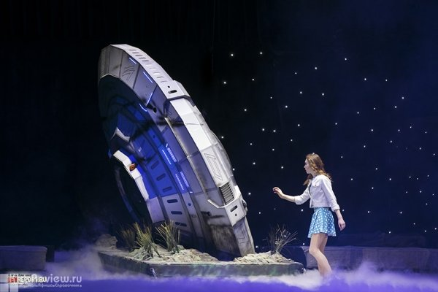

8 января 2020 в спортивном комплексе "Сибур-Арена" детей всех возрастов и родителей ждет новогоднее "инопланетное" цирковое шоу "OFU. Приземление". Показы пройдут в рамках гастролей Большого московского цирка под руководством братьев Запашных.

Санкт-Петербург, Футбольная аллея, д. 8

500-4000 руб.

**МАРШРУТ ВЫХОДНОГО ДНЯ.**

**Группа № 4А ЯНВАРЬ**

**08 января в 19:00**

# Про Ежика и Медвежонка", интерактивный спектакль для детей от 3 до 9 лет в Театре Драматических Импровизаций, СПб

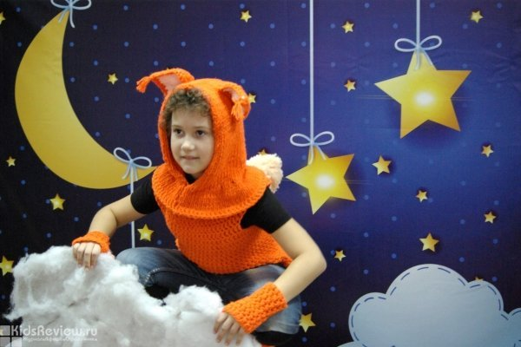

"Про Ежика и Медвежонка" - интерактивный спектакль **для детей от 3 до 9 лет.**Вместе с персонажами сказки зрители узнают, что такое смена сезонов, научатся превращаться в деревья, животных и птиц, будут удить рыбу, потанцуют и увидят театр теней.

Нужна предварительная запись. Продолжительность: 1 час

Санкт-Петербург, проспект Стачек, д. 72

300 руб. (билет необходим каждому зрителю)

**МАРШРУТ ВЫХОДНОГО ДНЯ.**

**Группа № 4А ЯНВАРЬ**

**12 января в 12:00**

# "Большой секрет для маленькой компании", спектакль театра "Карамболь" для зрителей от 6 лет в КЗ "У Финляндского", СПб

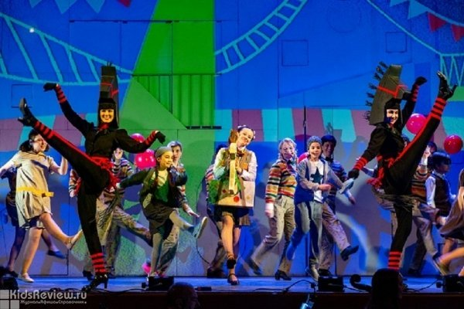

"Большой секрет для маленькой компании" - спектакль о мире детских фантазий для ребят **от 4 лет** и их родителей. В постановке звучат хорошо известные и новые, специально созданные для театра "Карамболь" песни С. Никитина на стихи Ю. Мориц, в том числе, "Резиновый ежик", "Собака бывает кусачей только от жизни собачей", "Большой секрет для маленькой компании" и др.

Продолжительность: 1 час 45 минут, антракт есть.

Санкт-Петербург, Арсенальная набережная, д. 13/1

200-1000 руб.

**МАРШРУТ ВЫХОДНОГО ДНЯ.**

**Группа № 4А ЯНВАРЬ**

**18 января в 11:50**

# "Фи..Бу..Ду.., или Озорные выкрутасы", спектакль-игра для детей от 3 до 10 в театре "Мимигранты", СПб

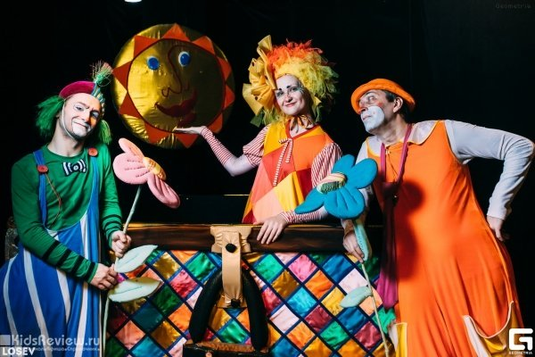

"Фи..Бу..Ду.., или Озорные выкрутасы" - спектакль-игра про трех закадычных друзей - Фигу, Булю и Дулю - с клоунадой, чудесами и догонялками. Продолжительность: 1 час 15 минут. Для детей от 3 до 10 лет.

Санкт-Петербург, Большой проспект В.О., д. 83

от 400 до 800 руб.

**МАРШРУТ ВЫХОДНОГО ДНЯ.**

**Группа № 4А ЯНВАРЬ**

**15 декабря в 12:00**

# Конек-Горбунок", спектакль для детей от 4 до 10 лет в Театре драматических импровизаций, СПб

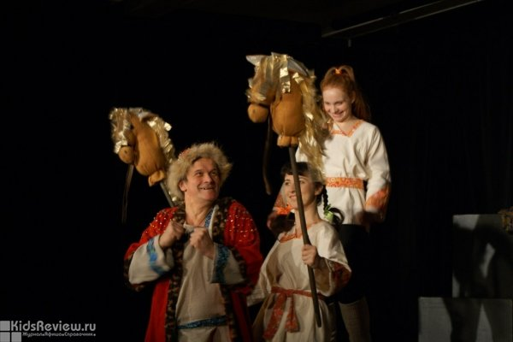

"Конек-Горбунок" в Театре драматических импровизаций - сказка Петра Ершова про Ивана-дурака, Жар-Птицу, Царь-девицу и Конька-Горбунка оформлена в виде балаганного представления: скоморохи разыгрывают то народное гулянье, то оперу, то балет.

Представление сопровождается живой музыкой. Для детей от 4 до 10 лет. Продолжительность: 1 час.  В ролях: В. Бабайцева, Е. Аверьянова, С. Смирнов, А. Резцов, С. Глухов, Е. Балашова, О. Цветкова, Е. Бенисович, Н. Асерецкая, Н. Швец.

Санкт-Петербург, проспект Стачек, д. 72

400 руб.

**МАРШРУТ ВЫХОДНОГО ДНЯ.**

**Группа № 4А ЯНВАРЬ**

**19 января в 12:00**

# "Игра", концерт в Филармонии для детей и юношества, СПб



"Игра" в Филармонии для детей и юношества - театрализованный концерт, созданный на основе стихов и сказок Даниила Хармса. Герои этой истории - Маша и Антон - знакомят детей с кошками. Наперегонки поедают вкусный пирог, приготовленный для гостей. А то и, согласно правилам игры, превращаются в автомобиль, пароход, самолет. При этом, актеры жонглируют словами и предметами, устраивают стихотворные поединки, становятся инициаторами выдумок, причуд и темпераментной клоунады.

Продолжительность: 1 час. Для детей от 4 до 10 лет.

Санкт-Петербург, Большой Сампсониевский проспект, д. 79

300 руб.

**МАРШРУТ ВЫХОДНОГО ДНЯ.**

**Группа № 4А ЯНВАРЬ**

**25 января в 12:00**

# История Дюймовочки", спектакль для детей от 4 лет театра "Карамболь", СПб

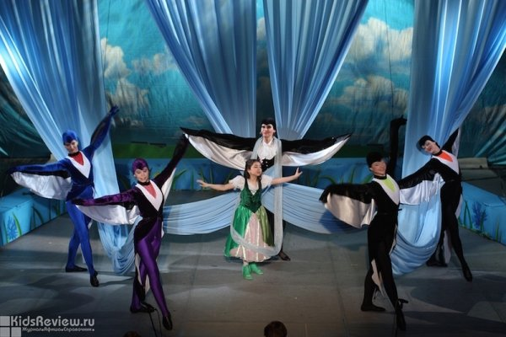

"История Дюймовочки" - мюзикл в двух действиях по мотивам сказки Г.Х. Андерсена для детей от 4 лет и родителей. В спектакле принимают участие артисты, оркестр и детская студия театра "Карамболь".

Продолжительность: 2 часа, антракт есть. Спектакль - неоднократный лауреат фестиваля "Театры Санкт-Петербурга - детям".

Санкт-Петербург, Арсенальная набережная, д. 13/1

400 руб.